

**Instituto Tecnológico de Tijuana**

**Subdirección Académica**

**Departamento de Sistemas y Computación**

**Semestre agosto-diciembre 2018**

**Carrera:** Ing. En Sistemas Computacionales Serie SC1A

**Materia:** Estructura de Datos

**Unidad 2 – Colas Simples**

**Alumno:**15211883 - Angeles Valadez Jonathan

**Profesor:** Ray Brunett Parra Galaviz

**¿Qué es una cola?**

Una cola es una colección ordenada de ítems donde la adición de nuevos ítems tiene lugar en uno de los extremos, denominado “final”, y la remoción de ítems existentes ocurre en el otro extremo, comúnmente llamado “frente”. Un elemento ingresa a la cola por el final y espera hasta el momento que un ítem sea eliminado para avanzar hacia el frente.

El ítem más recientemente agregado en la cola debe esperar al final de la colección. El ítem que ha permanecido más tiempo en la colección está en el frente. Este principio de ordenamiento a veces se denomina FIFO (first-in first-out), también conocido como el primero en llegar es el primero en ser atendido.

El ejemplo más simple de una cola es la fila típica en la que todos participamos de vez en cuando. Esperamos en una fila para una película, esperamos en la fila de pago en una tienda de comestibles, y esperamos en la fila de la cafetería (para que podamos extraer de la pila de bandejas). Las filas de buen comportamiento, o colas, son muy restrictivas en el sentido de que sólo tienen un modo de ingresar a ella y una sola salida. No hay saltos en el medio y no es posible salir antes de que se haya esperado la cantidad necesaria de tiempo para llegar al frente.

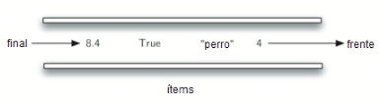

**El tipo abstracto de datos Cola**

El tipo abstracto de datos Cola está definido por la siguiente estructura y operaciones. Una cola está estructurada, como se dijo antes, como una colección ordenada de ítems que son agregados en un extremo llamado “final” y removido del otro, denominado “frente”. Las colas obedecen un ordenamiento FIFO. Las operaciones de cola están dadas a continuación.

* Cola() crea una nueva cola que está vacía. No requiere parámetros y devuelve una cola vacía.
* agregar(item) agrega un nuevo ítem al final de la cola. Requiere el ítem y no devuelve valor.
* avanzar() elimina el ítem del frente de la cola. No requiere parámetros y devuelve el ítem que se eliminó. La cola es modificada.
* estaVacia() verifica si la cola está vacía. No requiere parámetros y devuelve un valor booleano.
* tamano() devuelve el número de ítems en la cola. No requiere parámetros y devuelve un entero.

Por ejemplo, si asumimos que c es una cola que se ha creado y está vacía, entonces la siguiente tabla muestra los resultados de una secuencia de operaciones de cola. El contenido de la cola se muestra de tal manera que el frente está a la derecha. 4 fue el primer elemento agregado a la cola por lo que es el primer elemento devuelto por avanzar.

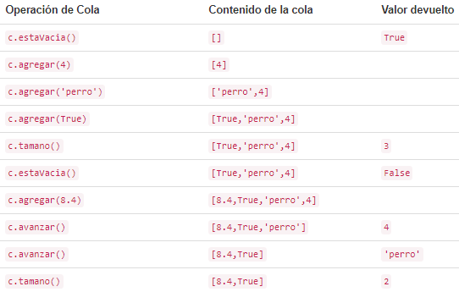

**Bibliografía**

[En Línea]: <http://interactivepython.org/runestone/static/pythoned/BasicDS/QueEsUnaCola.html>

[En Línea]: <http://interactivepython.org/runestone/static/pythoned/BasicDS/ElTipoAbstractoDeDatosCola.html>